管理体系审核记录表
过程与活动、  抽样计划 | 涉及  条款 | 受审核部门：生产部 主管领导：陈进杰 陪同人员：骆智超 | 判定
 |  | 审核员： 郭力 审核时间：2022年3月23日
审核条款：
QMS：5.3/6.2/7.1.3/7.1.4/8.1/8.5.1/8.5.2/8.5.4/8.5.6/8.7/10.2
 |  | 本部门工作内容和职责，主要负责：  负责技术任务的安排和组织，保证产品符合要求，按时交货。负责公司技术设备及工作环境的管理。负责技术过程中标识的保护及产品的防护。负责严格遵守操作规程及工艺文件，确保安全技术。负责产品实现的策划，制定相关技术文件。负责公司产品检验工作的组织和安排。负责产品质量检验规程的制定。负责不合格品的判定，及跟踪记录处理结果。负责产品所需监视和测量设备的管理。负责产品（采购原材料、半成品、成品）的检验。负责不合格品的判定，及跟踪记录处理结果。 | 符合
组织内的角色、职责和权限 | Q5.3 | 公司最高管理者根据产品要求、顾客要求以及公司经营服务和发展的要求建立适合于公司自身情况的公司组织架构，建立《各岗位人员任职资格要求》，确保各层次职责、权限和相互关系予以规定并得到沟通和互相理解； | 符合
目标完成情况 | Q6.2 | 目标完成情况：查看《2021年1-12月目标完成统计表》，查看2021年1-12月质量目标完成情况：采购产品一次交验合格率100%，达标；客户反馈有效处理率，100%。本部门的目标已完成。 | 符合
基础设施 | Q7.1.3 | 提供《生产设备台账》，主要设备有办公电脑8台、工业交换机1台、CPU控制器1台、变频器2台、智能变送器2台、热电阻1台，同时配备了用于测量的游标卡尺、直流电阻箱等。  设备能力基本满足要求。查设备维修保养记录，日期为2021年10月30日，主要维保内容：除尘，检查线路安全。记录完整，覆盖全面。 | 符合
过程运行环境 | Q7.1.4 | 公司编辑了《环境、安全运行控制程序》，为实现产品符合性的视频环境进行管理和控制，提供适宜的工作环境（办公室备有空调）。 | 符合
运行的策划和控制 | Q8.1 | 公司编制有《设计和开发控制程序》，对项目实现、过程的确认、项目验收交付和适用的验收交付后的活动，标识和可追溯性、客户财产的控制。  研发及销售流程：  1.软件设计开发流程：需求分析→概要设计→详细设计→软件编码→软件测试→用户验收→运行维护  2.销售服务流程：顾客沟通→合同评审→签订合同→实施采购→供方送货→顾客签收→交付及售后服务  - 安装服务流程图：柜体装配→电源接线→信号接线→通电→测试  配备研发人员（陈进杰，大学专科毕业，电气自动化专业，证书编号：131041201406000077；史志川，专科毕业，计算机测控技术，证书编号：102871200606001283；骆智超，专科毕业，机电一体化技术，证书编号：131121201006000761；刘学龙，大学本科，机械设计制造及其自动化，证书编号：119981201505001773）。配备了相关的设备设施（游标卡尺、直流电阻箱等；电脑、打印机等）；财务提供资金支持；办公室提供市场信息与客户反馈信息。  研发部提供设计流程，对特定的产品、项目或合同应进行质量策划，编制设计开发资料。  公司设计开发阶段无外包过程
生产和服务提供的控制 | Q8.5.1 | 编制有《数字式电能质量监测装置调试大纲》、《数字式综合测控装置调试大纲》等测试文件, 生产车间视频有相关文件程序。  视频查看,生产所需的设备和监视测量装置的提供基本满足要求。  抽查人员资质，配置了所需的人员（电工三名，分别为刘学龙、李宗晶、陈进杰）  抽查成品检测报告，《数字式电能质量监测装置调试大纲》《湿度控制器LY-SK-N》、《综合保护测控装置LOR-900A》的检测结果均符合质量要求。 | 符合
生产和服务提供的控制 | Q8.5.1  a)、获得生产和服务的信息？  b）、获得和使用适宜的监视和测量资源？  c）、实施监视和测量及过程放行的控制？  d）、使用适宜的基础设施及工作环境的符性？  e）、人员的能力能否满足要求？  f）、 服务提供需确认过程控制现状的符合性？  g）、采取措施防止人为错误？  h)、产品放行、交付及交付后的活动？  视频观察 | 查公司Q：工业自动化系统集成安装相关内容如下：  a)、公司从事物联网技术服务通常依据客户技术要求、《信息技术设备安全 第1部分：通用要求》GB 4943.1-2011、《信息处理、程序构造及其表示的约定》GB 13502-1992、《信息处理系统计算机系统配置图符号及约定》GB/T14085-1993、《计算机软件测试规范》GB/T 15532-2008、《计算机场地安全要求》GB/T 9361-2011、《系统接地的型式及安全技术要求》GB 14050-2008等进行维护服务。  安装服务流程图：柜体装配→电源接线→信号接线→通电→测试  公司编制有《数字式电能质量监测装置调试大纲》《湿度控制器LY-SK-N》、《综合保护测控装置LOR-900A》等可以指导并规范员工的实际操作。  查看公司与客户南京东联成套设备有限公司的智能数据采集系统平台软件V3.0项目，明确规定了服务需完成的工作内容及进度节点安排。  b)、公司编制的“监视和测量资源控制程序”，规定了监视和测量资源的管理要求。主要为：直流电阻箱、游标卡尺，经过生产部的确认上述监视和测量设备能满足产品测量需求。  c)、1、查与客户南京东联成套设备有限公司的智能数据采集系统平台软件V3.0项目的《调试大纲》，生产部负责人陈进杰编制，由客户项目负责人审核。  该系统是一种智能型的视频数据采集及控制系统，广泛应用于空气分离系统监控、后备系统监控、管路分析数据监控等系统中，可完成对压力、流量、温度、纯度、振动等数据的实时采集、存贮及传输。支持RS485、PROFIBUS DP、PROFINET、以太网等通讯方式，具有高集成性，高稳定性、高兼容性等特点。  查看了安装调试的相关记录：  点击按钮，将在主画面中显示对应的报警页（CP-11、PPU、X-35A/B、PROCESS、S7）。“CP-11 ALARM”。  绿色：正常无报警；  红色：有报警发生，但已经确认；  红色闪烁：有报警发生，并且没有确认；  红色带黄色边框：第一个出现的报警。  B: 指示此刻是谁在操作系统。LOCAL:视频本地操作；CENTER:远程监控中心操作。  C: 指示视频工控机与PLC之间的通讯状态。  绿色：通讯正常；  红色：通讯故障。  D: 指示工控机与PLC之间的通讯状态；通讯正常时数值会每秒加一并一直增加，大于32000会自动重新累计；通讯故障则数值会停止增加。  E: 显示日期和时间。  G:点击按钮切换对应的设备画面。  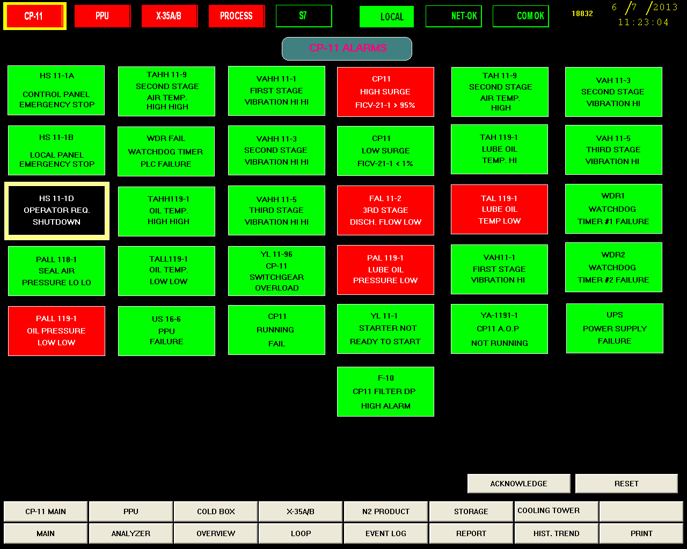  提供了《用户使用报告》对调试结果由顾客进行了验证：  用户名称：南京东联成套设备有限公司；项目名称：智能数据采集系统平台软件V3.0项目  安装日期：2022年2月12日，合同编号：QS20220212  安装调试的内容确认：  合同设备是否已全部交付：√  合同设备的保修卡、用户手册、安装驱动盘是否交付：√  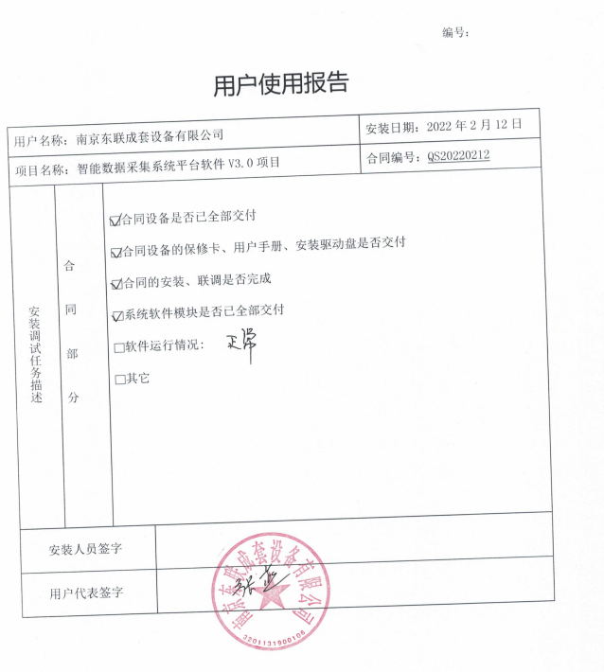  合同的安装、联调是否完成：√  系统软件模块是否已全部交付：√  软件运行情况∶正常  其它。  用户代表签字确认：张蓝  d)、公司设备配置，设备：电脑8台、工业交换机、CPU控制器、变频器、智能变送器、热电阻、游标卡尺、直流电阻箱等，状态完好，满足Q:物联网技术服务需求。  视频巡视：办公环境光照、温度适宜，通风良好，电路布线合理、电气插座完整，未见破损，办公场所物品摆放整齐、有序，未见随意乱放私人物品的情况，未见用电不当等安全隐患及不良影响现象。  确定并提供了产品要求所需的工作环境，工作环境适宜，现有工作环境能满足提供合格服务的需要。  e)、根据部门领导介绍及查证，公司目前现有一支专业的安装服务人员，抽查人员资质，配置了所需的人员（电工三名，分别为刘学龙、李宗晶、陈进杰），可满足运行维护服务要求。  f)、公司对服务提供需确认过程进行了识别和确定。安装服务过程暂无需要确认的过程。  g)、技术服务过程通过专人负责、专用标识等措施起到了防错作用；公司编制的《数字式电能质量监测装置调试大纲》《湿度控制器LY-SK-N》、《综合保护测控装置LOR-900A》规定了操作的步骤、方法、注意事项等，操作人员直接按要求进行控制，防止人为错误。  根据部门经理介绍，采取上述防止人为错误的措施，效果明显。质量体系运行以来，没有发生人为错误造成过程失控的情况。  h)、查看的生产部提供南京东联成套设备有限公司的智能数据采集系统平台软件V3.0项目《用户使用报告》，见8.5.1c）检查表。  交付后的活动见办公室8.5.5检查表。  通过观察：  生产部陈进杰正在为智能数据采集系统组装线缆，操作规范，符合要求。
标识和可追溯性 | Q8.5.2 | 编辑《文件控制程序》、《记录控制程序》规定标识、标识方法和要求。  对业务及相关服务提供过程中的状态进行适当的标识，对标识过程进行控制，必要时可实现产品的可追溯性要求。  a) 业务过程资料和记录，以名称、编号、版本状态为标识；  b) 业务实施进度和审核批准状态，以经办人员的签名及日期为标识；  c) 与顾客所签定合同的编号，为有可追溯性的唯一性标识。  产品标识：依据合同订单号，编辑成品的标识用编号，对应相关的客户。抽查销售合同（订单）台账：合同编号：QS20220212,客户名称：南京东联成套设备有限公司，产品名称：智能数据采集系统平台软件V3.0项目。 | 符合
顾客和外部供方财产 | Q8.5.3 | 部门经理介绍，在服务提供过程中，由顾客提供的各种资料信息、数据（包括载有顾客个人信息的各种证件、文书等，顾客的知识产权等）和顾客存放的物品，均属于顾客财产。生产部经办人应妥善保管和使用这些资料，并执行以下工作程序：a) 妥善保管；b) 未经客户允许的情况下，相关人员应严格保密，不得向任何第三方泄露。c) 如顾客要求返还相关财产，业务经办人应根据业务进度，及时返还顾客财产。  如顾客财产在本公保管或使用期间，发生丢失、损坏或不适用时，经办人员应及时向部门经理和公司报告，并做好相应的记录，由部门经理向顾客通报情况，并提供相关的记录和凭证。 | 符合
防护 | Q8.5.4 | 编制了《经营服务控制程序》，公司产品未发运前,由仓库保管员负责管理。当产品已进入交付过程，但仍停留在本公司仓库内，仓库保管员应隔离存放，建立标识，进行维护和管理。 | 符合
交付后活动 | Q8.5.5 | 编制了《经营服务控制程序》，按合同规定的时间、数量进行交付，从仓库贮存、发运采取保护措施，直至交付目的地，各中间环节，如托运、运输、装卸等均应负有保护产品的责任。产品交付前进行确认，验证产品出库单和出库单上的型号、规格、交付地点等，验证无误后方可交付，以满足顾客要求。 | 符合
更改控制 | Q8.5.6 | 编制了《与顾客有关过程控制程序》，不论是顾客提出的变更还是公司提出的变更，都有相应的程序进行评审、确认、批准，直至相关设计文件的更改，保证过程受控。 | 符合
不合格输出的控制 | Q8.7 | 编制了《不合格品控制程序》，分类为产品和服务的一般不合格和重大不合格，根据不合格的来源和性质确定了处置程序，①发现一般不合格，经有关部门评审，立即要求责任者予以纠正，部门经理负责对处理结果进行检验，确认结果，采取纠正措施。经纠正后，立即采取回访、口头或书面道歉等措施，直至顾客满意。处理结果报告部门经理。②重大不合格的纠正措施依据评审意见实施，生产部进行复检并验证不合格确已得到有效纠正，并报告总经理。部门经理将处理结果及时通报给受影响的顾客，直至获得顾客的满意。 | 符合
不合格和纠正措施 | Q10.2 | 编制了《纠正措施和预防措施控制程序》、《测量、分析和改进控制程序》对不合格输出进行识别和控制，防止不合格输出的非预期使用或交付。  针对综合部的岗位职责和权限，主要对内审查出的不符合项进行监督控制，督促查找不符合的原因、整改及验证。  不符合整改、纠正及验证情况：  2021.12.11内审发现检查发现手持电钻未保养。不符合条款：ISO 9001-2015标准7.1.3条款。  原因分析：1生产部文件管理责任人对该体系文件和标准理解不到位。2生产部未按文件规定对手持电钻进行保养。  纠正措施：  1.立即由设备管理人员对手持电钻进行保养。  2.由管理者代表对生产部人员进行ISO 9001-2015标准7.1.3条款的培训，以防类似问题再次发生；  3.举一反三，查有无类似情况发生。  完成日期：2021.12.12部门负责人：陈进杰  纠正措施验证：  已按纠正措施的要求完成整改。整改符合纠正措施的要求  管理者代表：骆智超 日期：2021.12.12  目前风险和机遇无需更新，质量管理体系无需变更。 | 符合

说明：不符合标注N

